**Informe De Distribución Física Hardware Y Software**

**Presentado por:**

Jonathan Leónidas Moreno Trochez

Ninedly Huepa Ducuara

Cruz Cecilia Blandón Córdoba

Liseth Rojas Yepes

**Presentado A:**

Jhon Henry Rondón

Análisis Y Desarrollo De Sistemas De Información

Bogotá D.C

CEET

2021

**Introducción**

La arquitectura que se enfoca al sistema Biometric System es una correlación de funciones con componentes de hardware y software, una adecuación de la arquitectura de software con la arquitectura de hardware, e interacción humana con estos componentes. Se utilizan diferentes palabras y construcciones, y no todas las definiciones cubren exactamente los mismos aspectos.

**Arquitectura Física Del Sistema**

La arquitectura física de Biometric System, aquí la adecuación de todos los componentes físicos que intervienen en el sistema para su correcto funcionamiento y despliegue, entra dentro de la etapa de diseño de software y este paralelo a los procesos de arquitectura de software.

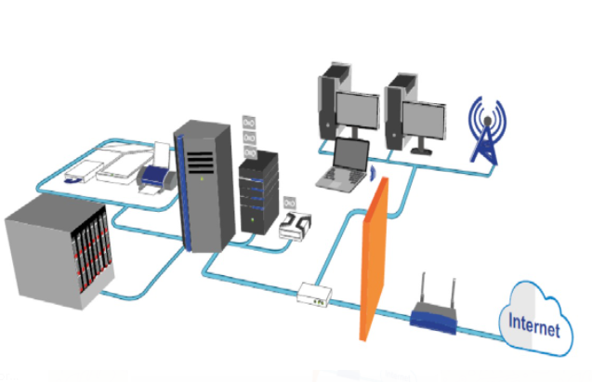

**Diagrama de despliegue y/o de distribución**

En el siguiente diagrama de despliegue podemos visualizar la distribución física de los nodos de nuestro sistema, en el cual el diseñador de la aplicación podrá especificar la plataforma sobre la cual se ejecutará el software y que se pueda manejar la división entre hardware y Software,

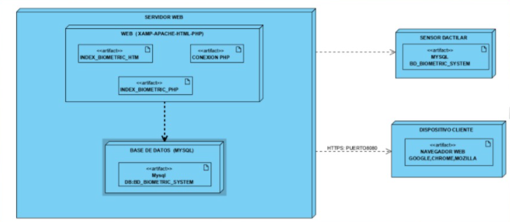

**Elementos del diagrama de Despliegue**

* **Nodo:** Un objeto físico en tiempo de ejecución que representa un recurso computacional con memoria y capacidad de procesamiento, es importante asignarle un nombre que simbolice la participación de este, para que se distinga de los demás nodos.

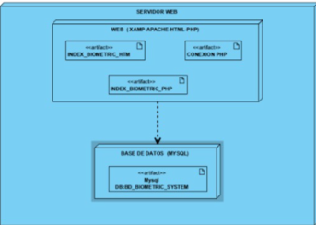

* Nuestro nodo principal se llama Servidor Web, en el cual tenemos dos nodos que son: **Web** y **Base de datos.**

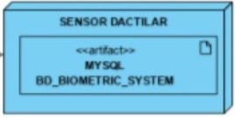

* Este nodo representa el dispositivo dactilar, el cual contiene un artefacto con la base de datos**.**

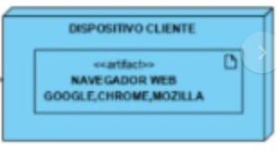

* Este nodo representa el dispositivo en el cual el cliente va a ingresar al aplicativo ya sea **móvil** u **ordenador.**
* **Artefactos:** Los artefactos son las bibliotecas, archivos, archivos de configuración, archivos ejecutables entre otros, dentro de un proyecto.

Algunos de los artefactos en nuestro proyecto son:

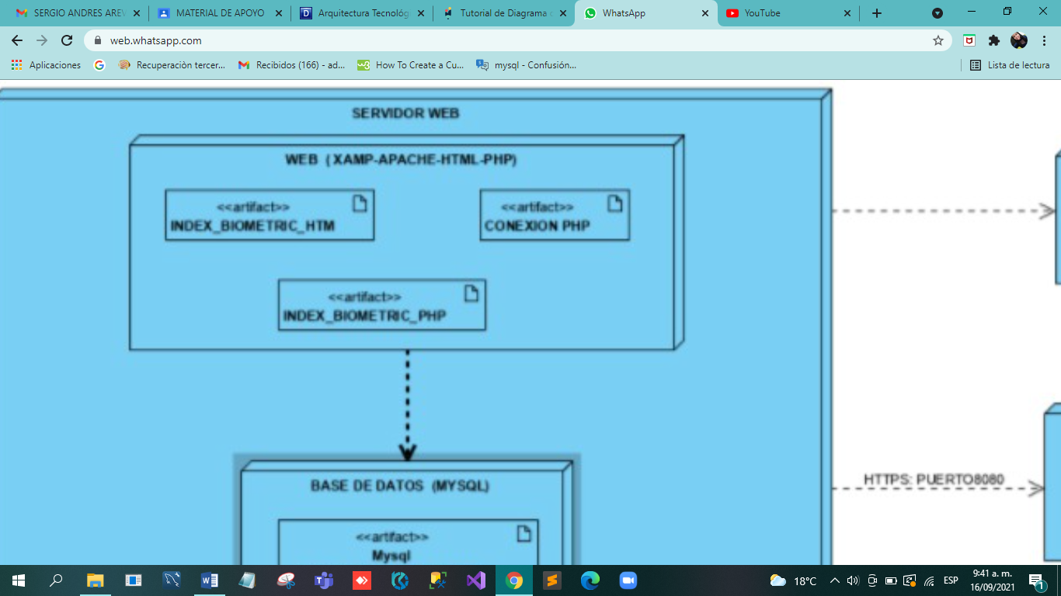

* Dentro del nodo llamado **WEB** tenemos 3 artefactos o archivos los cuales son: El índex de Biometric System en **HTML**, la conexión de la página web con la base de datos y por último el índex de Biometric System en **PHP**.

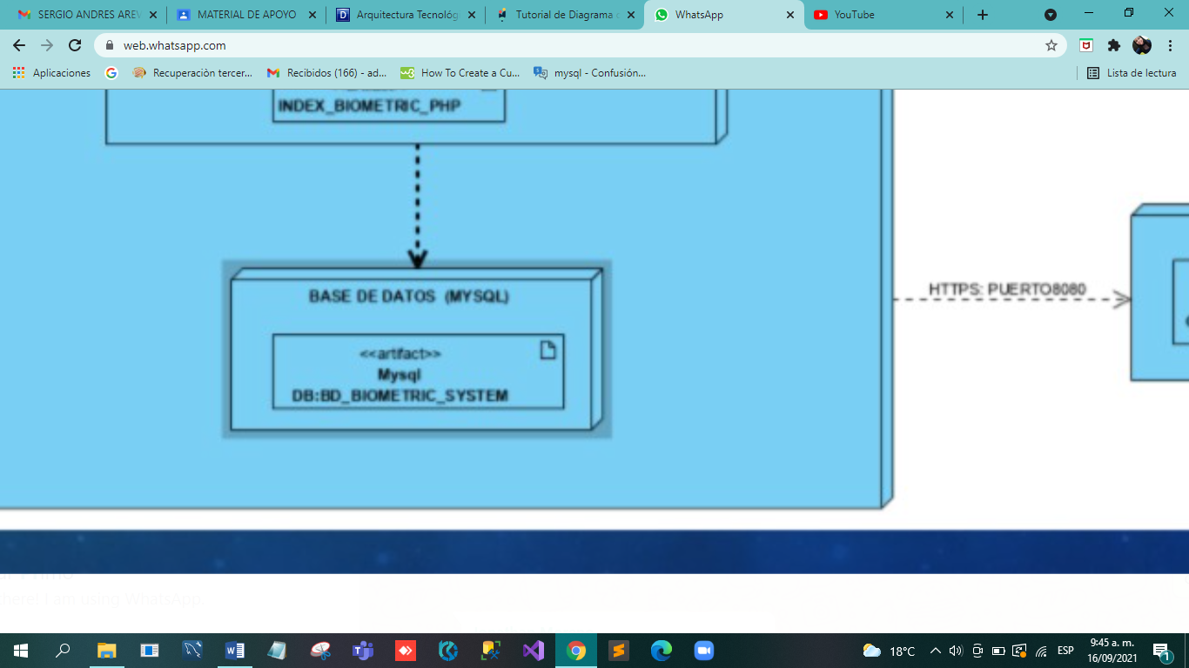

* En el nodo Base de Datos encontramos el archivo de la **base de datos** de Biometric System, este contiene toda la información requerida y almacenada para el buen funcionamiento de la página web.

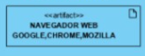

* Este artefacto se encuentra en el nodo de **Dispositivo Cliente,** el cual hace referencia que el cliente o los usuarios de la página deben tener acceso a alguna de estos navegadores ya se **Google, Mozilla o Chrome.**
* **Conexión:** Los nodos se conectan mediante asociaciones de comunicación las cuales indican algún tipo de ruta de comunicación entre los nodos.



* Entre el nodo Servidor Web se realizó la conexión de los nodos Base de Datos y Web.

* La conexión entre los nodos servidor web y dispositivo cliente va a ser por medio de un **HTTPS puerto 8080,** ya que este brinda una comunicación integra y confidencialidad de los datos del usuario entre los dispositivos y el sitio web.

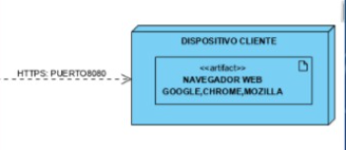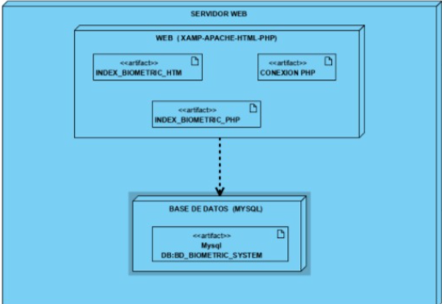

**Utilidades de un diagrama de Despliegue**

Los diagramas de despliegue generalmente se utilizan para los siguientes sistemas:

* Para modelar sistemas empotrados.
* Para modelar sistemas cliente/ servidor.
* Para modelar sistemas completamente distribuidos.

Nosotros realizamos un diagrama de despliegue para un **sistema cliente** **/**  **servidor**. En el cual se especifica la conectividad de la red y la ubicación de los componentes dentro de los nodos.

**Modelo 3D**

La arquitectura física de Biometric System es reflejada en un plano 3D y 2D, en los cuales podemos observar la distribución de los componentes.

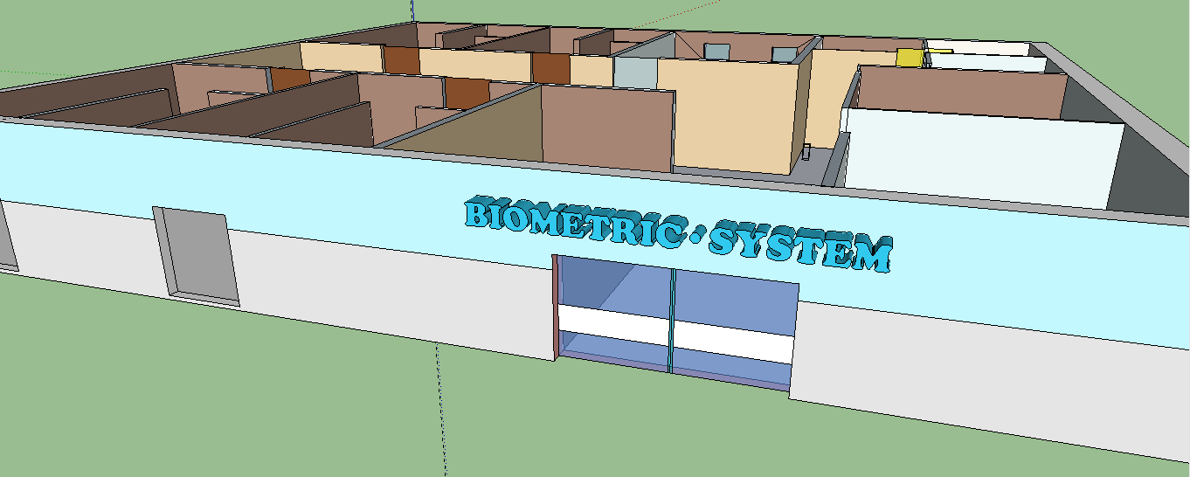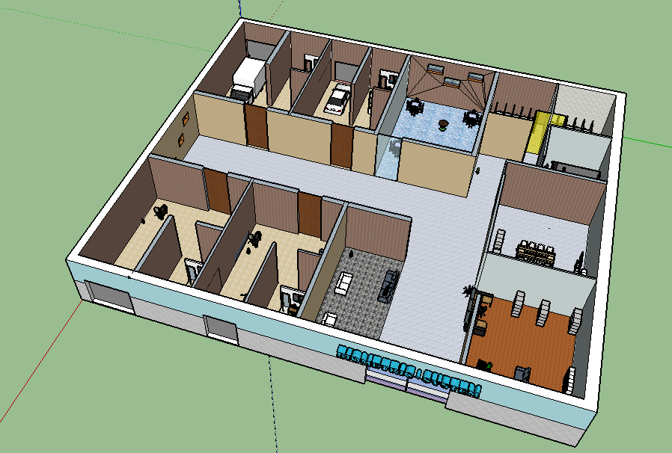

**Modelo 2D**